Middelburg Kooplieden en Kloosterlingen
- Veel Europese steden danken hun ontstaan aan een kasteel of een klooster, waar omheen zich geleidelijk aan een nederzetting vormde.
- De hoofdstad van de provincie Zeeland vindt haar oorsprong weliswaar in een burcht, maar groeide pas sterk na de stichting van een klooster.
De machtige abt
- Toen de kusten van Europa in de 9de eeuw onveilig werden gemaakt door de Vikingen, bouwde men op Walcheren enkele burchten.
- Rond één daarvan ontstond een kleine dorpsgemeenschap, waar in de 12de eeuw een klooster werd gesticht, dat uitgroeide tot de grootste abdij in de verre omtrek.
- De abt werd één van de invloedrijkste lieden van Zeeland.
- Door het klooster nam ook de betekenis van Middelburg sterk toe.
- De ligging aan het water maakte de plaats zeer geschikt voor de handel.
- Kooplieden, georganiseerd in machtige koopmansgilden voerden in het stadsleven de boventoon.
- De rijkdom van de Middelburgers van die dagen komt tot uiting in het gotische stadhuis aan de Markt.
- Een enorme stimulans ging uit van de grote ontdekkingsreizen, die Nederland tot scheepvaartnatie nummer één maakten.
- De activiteiten van de Verenigde Oost-Indische Compagnie en de West-Indische Compagnie deden ook in Middelburg de inkomsten groeien.
- Wie in deze welvaart deelde, liet een fraai huis bouwen op een dominante locatie, zodat het aanzien van Middelburg nu in hoofdzaak wordt bepaald door luxueuze koopmanswoningen, die zich spiegelen in het water.
- Kenmerkend voor die huizen is de Londense Kaai, waarvan de naam onmiskenbaar aan handel en scheepvaart is ontleend.
- Hoewel veel fraais verloren is gegaan door het Duitse bombardement op 17 mei 1940, heeft Middelburg zijn monumentale karakter behouden.
- Tegenwoordig drijft de Middelburgse economie, vooral tijdens de zomermaanden, op de toeristen die afkomen op de watersportmogelijkheden in de omgeving.
- Met nog steeds een fijne neus voor commercie heeft men van Miniatuur Walcheren een topattractie gemaakt.
- Alle mooie plekken in de omgeving zijn er op een schaal van 1 op 20 nagemaakt.

De koopmansgilden
- In de Middeleeuwen verenigden de handelaren van een stad zich in koopmansgilden met een eigen bestuur en rechtspraak.
- De handelaren troffen elkaar op de markten en bereisden de steden in gewapende karavanen.
- Vanaf de 11de eeuw hadden deze gilden een rol bij het ontstaan van de steden.
- De organisaties waren niet voor iedereen toegankelijk; slechts welgestelde ambachtslieden en middenstanders konden lid worden.
- Het Middelburgse koopmansgilde had zoveel macht dat het de handel op sommige buitenlandse gebieden kon monopoliseren.
- In de 13de eeuw verloren veel gilden hun macht aan het stadsbestuur.
- De armere handwerkers kwamen in opstand tegen hun uitsluiting.
- Veel koopmansgilden bleven echter tot ver in de 15de eeuw hun exclusiviteit behouden.

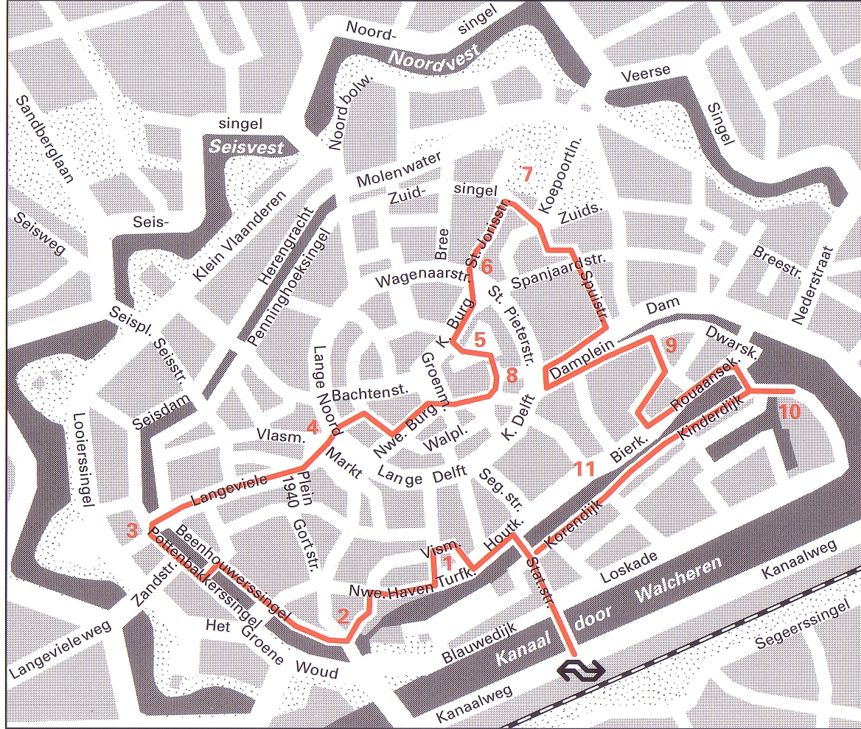
Langs de route Startpunt: NS station Lengte: 6 kilometer Duur: 2 uur
- In Middelburg werd niet alleen handel gedreven; ook de visserij was belangrijk.
- De 16de eeuwse Vismarkt (1) heeft een classicistische galerij en een afslagerhuisje.
- De Stadsschuur (2) uit 1600 en de wat later gebouwde Kloveniersdoelen (3), zijn voorbeelden van de Hollandse renaissance.
- Het laatste bouwwerk, oorspronkelijk van de schutterij, is iets uitbundiger gedecoreerd.
- In de 18de eeuw had de VOC er haar onderkomen.
- De Mechelse familie Keldermans tekende voor het stadhuis (4), een zeer mooi voorbeeld van gotische burgerlijke bouwkunst.
- Het oudste deel, getooid met de beeltenissen van 25 graven en gravinnen van Zeeland, dateert van 1458.
- In de 16de eeuw werden de vleeshal en de huidige burgerzaal aan de Lange Noordstraat er aangebouwd.
- Na de verwoesting in 1940 moest het stadhuis grotendeels worden herbouwd (bezichtiging van april t/m oktober).
- Straatnamen als Burggang en Korte Burg geven aan dat u in het oudste deel van de stad bent. Daar staat de abdij (5) met zijn hoge toren, de 'Lange Jan'.
- Het complex (met twee kerken) herbergt het Historama, waar een audiovisuele presentatie de geschiedenis van Middelburg vertelt (open van 1 maart t/m 1 november), en het Zeeuws Museum, gewijd aan de geschiedenis, archeologie en kunst.
- In de gevel van de St. Jorisdoelen (6), genoemd naar de schutspatroon van de stad, is het wapen van Middelburg aangebracht: een gouden burcht op een rood veld.
- De heilige zelf staat bovenop de gevel.
- Leuk voor kinderen en volwassenen is Miniatuur-Walcheren (7).
- Het oostelijk deel van het centrum herbergt overblijfselen uit het handelsverleden van Middelburg.
- Graaf Willem II houdt in de gaten wie onder de 16e-eeuwse gotische Gistpoort (8) door gaat.
- De oude graanbeurs op het Damplein heeft zijn functie verloren, maar is net als de Vismarkt een mooi voorbeeld van een oud-Hollandse markthal.
- De Kuiperspoort herbergt enige oude pakhuizen (9), die nu bewoond worden.
- In 1616 werd het VOC-gebouw (10) aan de Maïsbaai voltooid, de woning van de opperequipagemeester, verantwoordelijk voor de uitrusting van de schepen.
- Lopend over de Kinderdijk en de Korendijk heeft u goed zicht op de koopmanswoningen (11) aan de overkant.
- De namen van de kades zijn veelzeggend: Rouaansekaai, Londensekaai, Bierkaai, Houtkaai en Turfkaai.

